❏自分を見つめよう！
３年生： 年 月 日（ ）①
✎１ すきなこと、教えて！
◇すきな あそび

◇すきな べんきょう

◇そのほか、すきなこと➪

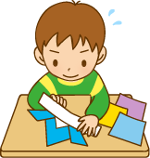

✎２ ３年生になってがんばりたいことはなんで
はっけん♡ふるさと

地いきの中から、すきなところやすきな人を書きましょう。

すか？【がんばりポイントベスト３】
１

３
２

３

✎３ おとなになったら、どんなしごとをしてみたいですか？

おうちからのサイン

✎４ どうして、そのしごとをしてみたいと思ったのですか？



小３－１
－１
❏「いろいろな やくわり」で、
３年生： 年 月 日（ ）②
たくさんの人と つながっています☆☆☆
✎１ 家でしているお手伝いを書きましょう。

お手伝いをして、うれしかったことはどんな
ことですか？

✎２ 学級やかかりのしごとを書きましょう。
１番すきなしごとは何ですか？（なぜ、そのしごとがすきなのか、りゆうも書きましょう）

✎３ 地いきの人たちといっしょにしていることはありますか。
すごいなあと思ったことは何ですか？

お友だちの よいところを 書きましょう

おうちからのサイン
小３－２
－１

❏自分の行動を
３年生： 年 月 日（ ）③
生かしていこう！
✎１ みんなと、気持ちよく生活できていますか？ ○をつけましょう。
 | まもれた | だいたい  まもれた | まもれな  かった
当番やかかりのしごとを、 さいごまでやりとげています。
みんなでつかうものを大切にしています。
みんなで決めたことは、きょう力してとり組んでいます。
こまっている友だちにきょう力しています。
✎２ よいと思うこと、してはいけないことを考えて行動していますか？
 | まもれた | だいたい  まもれた | まもれな  かった
学校の行き帰りは、時間をまもり、あんぜんに気をつけています。
ろうかは、しずかに右がわを歩いています。
ひつようのないものは、学校にもってこないようにしています。
校ていや図書室などのつかい方のルールをまもっています。
✎３ やくそくやきまりをまもって、よかったと思うことを
思い出して書いてみましょう。

✎４ ３年生になって自分でできるように
はっけん♡ふるさと

地いきのすきなおまつりやぎょうじを書きましょう。

なったことは何ですか？

おうちからのサイン
小３－３
－１
３年生： 年 月 日（ ）④
❏新たな一歩をふみ出そう！

✎１ ３年生になって、できるようになったことは、どんなことですか？
（がんばりポイントはどうでしたか？）
自分のがんばりポイント | できたぶんだけ色をぬろう
１
２
３

✎２ 友だちといっしょに力を合わせてがんばったことは、どんなことですか？

✎３ ４年生でがんばりたいと思うことは、どんなことですか？

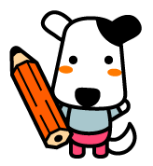

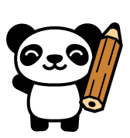

メッセージ
おの方から

から

小３－４
－１

